
ココロみがき養成講座週１回の朝起きでリフレッシュする60分間！
いわき市倫理法人会

無料 どなたでも参加できます 月4回開催
第463回経営者モーニングセミナーのご案内

日 時 令和７年11月 6日（ 木 ）午 前 ６：００～７：００
場 所 常磐共同ガス株式会社 本社３Ｆ 会議室Ｂ ≪第9条 破約失福≫
住 所 いわき市常磐湯本町日渡74-7 ＴＥＬ 0246-43-3148
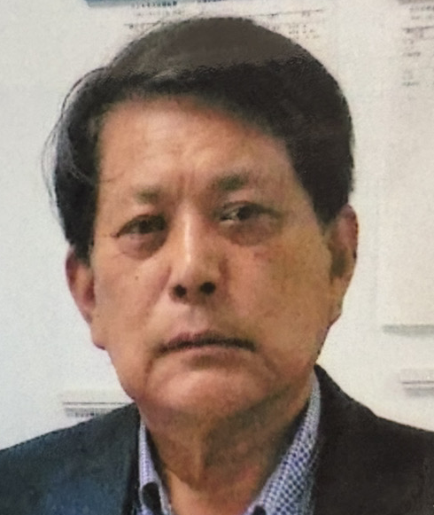
『 「志事道楽・無借金経営・
資産形成・相続対策」NO1 』
テーマ
いわき市倫理法人会 会員
（株）マルワ 代表取締役
渡 邉 亀 太 郎 氏
講 師

≪プロフィール≫ 福島県立磐城高校卒業 日本大学法学部中退
日本国有鉄道東京管理局勤務、長男のため、Ｕターン
平農業協同組合勤務、店長、総務課長、共済・金融・生活各課長を経て
いわき市農業協同組合共済部長になるも５０歳で退職
マルワ商店の家業を継ぐ、給油所・ＬＰガス・不動産賃貸業を主とする
（有）マルワの代表取締役として現在に至る
厚生労働大臣表彰（赤十字への寄付）（Ｈ31.3.13）
福島県社会福祉協議会表彰・納税功労者県知事表彰（Ｒ2.8.6）（Ｒ6.5.3）

≪聴きどころ≫
二宮金次郎の生涯を研究し、米１粒実践。商売が道楽になって、年商１０億の目標達成。
無借金経営・内部留保し、資産形成・運用。相続税が８億円超。死んでもっていけない、
一度の人生の生き方・事業承継などを考える。

※ 講師を囲んでの「朝食交流会」 ご交流・仲間づくりにどうぞ ＡＭ７：００～ (会費￥200)
≪今後の予定≫
11/13 （一社）倫理研究所 法人レクチャラー 伊藤 菊雄 氏 「 伝統文化と倫理 」
11/20 福島県倫理法人会 浜通り地区長 野口 美佐子 氏「 すなおな心で 」
主 催 いわき市倫理法人会TEL0246-92-0708 FAX0246-92-0720
Ｅメール iwakisi-rinri@arion.ocn.ne.jp



